Un pas vers la vitalité  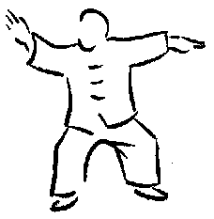  Claude Fournier, md.  Service de médecine intégrée  CSSS de Beauce  Site CLSC Beauce-Sartigan  12523, 25e Avenue  Ville St-Georges  Québec, G5Y 5N6  Tél. :(418) 228-2244 #308  Fax: (418) 222-6735  http://www.yangsheng.info |  | 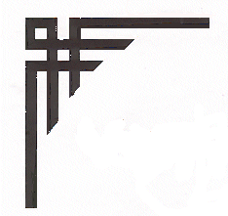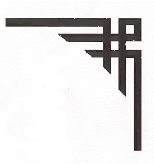  Marcher comme un chat  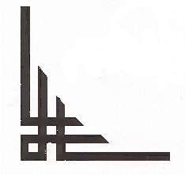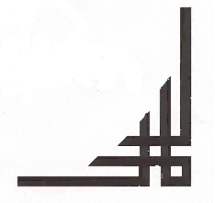  Programme de détente  et de dynamisation

Marcher comme un chat

Cette forme de marche s’inspire de la manière de se déplacer dans le taijiquan et possède les propriétés suivantes :
Développer l’équilibre et le tonus musculaire
Améliorer la flexibilité et la conscience du corps
Favoriser la circulation sanguine
Réduire le stress et de la tension artérielle
Stimuler la circulation lymphatique et accroître la fonction immunitaire
Ouvrir les méridiens et stimuler les points d’acupuncture de la plante des pieds

Départ (position wuji modifiée)

Demeurer debout dans une position détendue, les pieds parallèles et à la largeur des épaules, les genoux légèrement fléchis. Le poids du corps est également réparti sur les deux jambes et les deux pieds. Les mains sont posées sur les hanches. Penser à garder la tête droite, à rentrer un peu le menton et à coller la langue au palais sans mettre de pression.

Le dos est maintenu droit et le bassin légèrement pivoté vers l’avant et le haut (serrer légèrement les muscles fessiers); ce qui redresse la colonne lombaire.

Préparation (position de l’archer à droite)

Amener votre poids sur la jambe droite et soulever le bout du pied gauche, lequel demeure sur le talon. Effectuer une rotation des hanches vers la gauche de façon à faire pivoter le pied gauche de 45° vers la gauche. Veiller à bien maintenir le genou droit au-dessus des orteils. « Dérouler » le pied gauche sur le sol.
Références :

Knecht Ted W., Influences of taiji on blood circulation, http://www.geocities.com/yongnian/blood.html , valide le 2005-09-15.

Mei Ying Sheng and Knecht Ted W., The benefits of the taiji stepping method, http://www.geocities.com/yongnian/catbenefits.html,
valide le 2005-09-15.

Mei Ying Sheng and Knecht Ted W., Taiji maoxing (cat walking) step, http://www.geocities.com/yongnian/maoxing.html , valide le 2005-09-15.

MoraMarco Jacques, The way of walking, Contemporary Books, USA, 2000.

gauche sur le sol. Transférer lentement votre poids sur la jambe gauche en amenant le genou au-dessus des orteils du pied gauche. Une fois le poids rendu sur la jambe gauche, soulever la jambe droite juste assez pour pouvoir amener le pied droit près du pied gauche en effleurant le sol.

D’un mouvement de hanches, amener la jambe droite à l’avant, l’étendre et aller déposer délicatement le pied sur le talon en le pointant droit devant vous et en conservant la distance d’une largeur d’épaules entre vos pieds. À ce moment, votre poids est encore sur la jambe gauche. « Dérouler » le pied droit sur le sol et transférer votre poids sur la jambe droite en amenant le genou droit au-dessus des orteils. Vous êtes maintenant dans la position de l’archer à droite (voir la position des jambes, figure en haut à gauche).

Relaxer dans cette position et s’assurer que votre poids est sur la jambe droite, que le pied droit pointe bien en avant, que le pied gauche fait un angle de 45° avec le pied droit, que le corps est perpendiculaire au sol et que la tête est droite.

Premier pas

Ramener le poids sur la jambe gauche en reculant le bassin jusqu'à ce que le devant du pied droit se soulève, la talon demeurant au sol. Effectuer une rotation des hanches vers la droite de façon à donner un angle extérieur de 45° au pied droit. « Dérouler » le pied droit au sol et transférer votre poids sur la jambe droite en amenant le genou au-dessus des orteils (séquence 1a).

Le poids étant sur la jambe droite, ramener le pied gauche près du pied droit en rasant le sol (1b-2a). D’un mouvement du bassin, amener la jambe gauche à l’avant (2b), l’étendre et aller déposer délicatement le pied sur le talon en le pointant droit devant vous et en conservant la distance d’une largeur d’épaules entre vos pieds. À ce moment, votre poids est encore sur la jambe droite (3a).
« Dérouler » le pied gauche sur le sol et transférer votre poids sur la jambe gauche en amenant le genou gauche au-dessus des orteils (3b).

Second pas

Ramener le poids sur la jambe droite en reculant le bassin jusqu'à ce que le devant du pied gauche se soulève, le talon demeurant au sol. Effectuer une rotation des hanches vers la gauche de façon à donner un angle extérieur de 45° au pied gauche. « Dérouler » le pied gauche au sol et transférer votre poids sur la jambe gauche en amenant le genou au-dessus des orteils.

Le poids étant sur la jambe gauche, ramener le pied droit près du pied gauche en rasant le sol. D’un mouvement du bassin, amener la jambe droite à l’avant, l’étendre et aller déposer délicatement le pied sur le talon en le pointant droit devant vous et en conservant la distance d’une largeur d’épaules entre vos pieds. À ce moment, votre poids est encore sur la jambe gauche. « Dérouler » le pied droit sur le sol et transférer votre poids sur la jambe droite en amenant le genou droit au-dessus des orteils.

Afin de poursuivre, recommencer les étapes à partir du premier pas et ainsi de suite.

Il est suggéré de débuter cette marche par des périodes de deux à trois minutes et d’augmenter progressivement selon vos capacités jusqu’à vingt minutes de une à deux ou trois fois par jour.

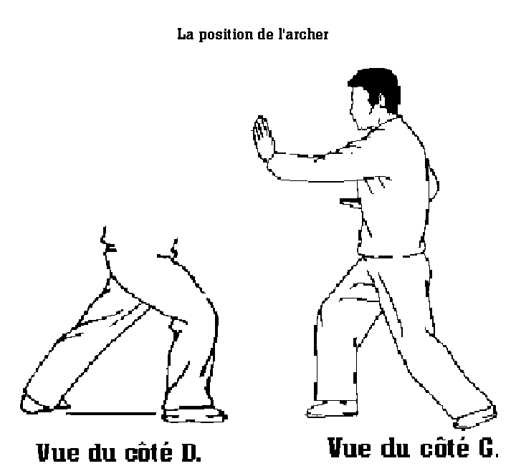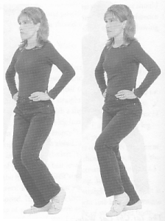
Séquence 2a-2b

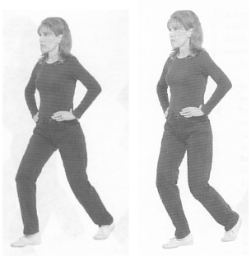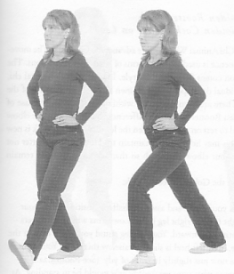
Séquence 1a-1b Séquence 3a-3b

